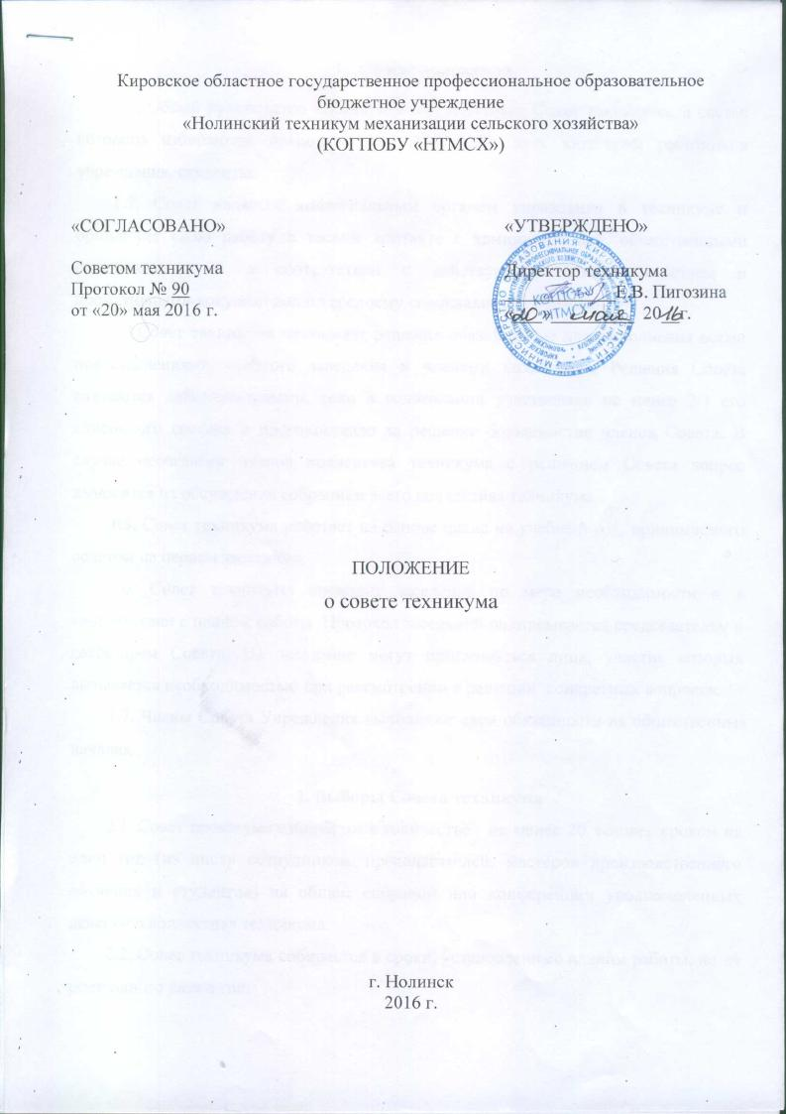

Общие положения

1.1. Общее руководство техникумом осуществляет Совет техникума, в состав которого избираются преподаватели, сотрудники всех категорий работников учреждения, студенты.
1.2. Совет является коллегиальным органом управления в техникуме и организует свою работу в тесном контакте с администрацией, общественными организациями и в соответствии с действующим законодательством и нормативными документами по среднему специальному образованию.
1.3.Совет техникума принимает решения обязательные для выполнения всеми подразделениями учебного заведения и членами коллектива. Решения Совета считаются действительными, если в голосовании участвовало не менее 2/3 его списочного состава и проголосовало за решение большинство членов Совета. В случае несогласия членов коллектива техникума с решением Совета вопрос выносится на обсуждение собранием всего коллектива техникума.
1.5. Совет техникума работает на основе плана на учебный год, принимаемого советом на первом заседании.
1.6. Совет техникума проводит заседания по мере необходимости и в соответствии с планом работы. Протокол заседаний подписывается председателем и секретарем Совета. На заседание могут приглашаться лица, участие которых вызывается необходимостью при рассмотрении и решении конкретных вопросов.
1.7. Члены Совета Учреждения выполняют свои обязанности на общественных началах.

2. Выборы Совета техникума
2.1. Совет техникума избирается в количестве не менее 20 человек сроком на один год (из числа сотрудников, преподавателей, мастеров производственного обучения и студентов) на общем собрании или конференции уполномоченных делегатов коллектива техникума.
2.2. Совет техникума собирается в сроки, установленные планом работы, но не реже одного раза в год.
2.3. Порядок выдвижения кандидатур и избрания членов Совета, а также срок действия их полномочий определяются общим собранием или конференцией уполномоченных делегатов коллектива техникума. В общем собрании участвуют все преподаватели, сотрудники и представители студентов.
2.4. Избранными в Совет считаются лица, получившие большинство, но не менее половины голосов, участвовавших в голосовании. Досрочные перевыборы Совета проводятся по требованию не менее половины его членов.

3. Функции Совета техникума
Совет техникума принимает решения по основным вопросам деятельности техникума и осуществляет контроль за их исполнением.
3.1. КомпетенцияСовета техникума:
1) принимает решение о созыве и проведении Общего собрания работников и представителей обучающихся;
2) определяет порядок Общего собрания работников и представителей обучающихся, осуществляет подготовку документации и ведения Общего собрания работников и представителей обучающихся;
3) рассматривает проект Устава Учреждения, а также вносимые в Устав
изменения и выносит их на рассмотрение Общего собрания работников и представителей обучающихся;
4) осуществляет общий контроль за соблюдением в деятельности Учреждения законодательства Российской Федерации и настоящего Устава;
5) определяет перспективные задачи учебно-воспитательной работы, вопросы развития Учреждения;
6) рассматривает Правила приема в Учреждение;
7) рассматривает Правила внутреннего распорядка Учреждения;
8) заслушивает ежегодные отчеты Директора Учреждения;
9) определяет принципы распределения финансовых, материальных и
трудовых ресурсов Учреждения;
10) рассматривает положение о стипендиальном обеспечении;
11) решает другие вопросы, отнесенные к его компетенции законодательством Российской Федерации и Уставом: согласует локальные нормативные акты Учреждения.
12) решает вопрос о представлении работников Учреждения к награждению государственными и ведомственными наградами.

